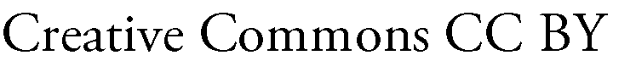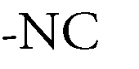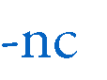
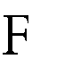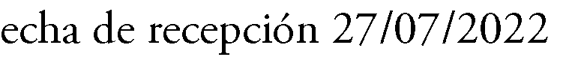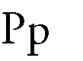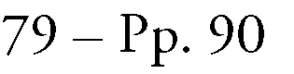
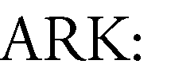

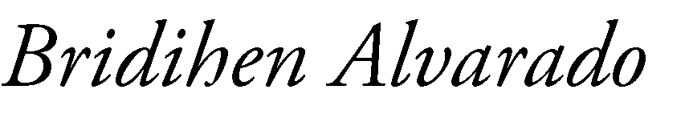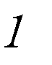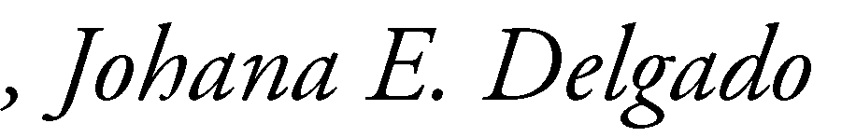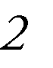

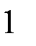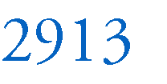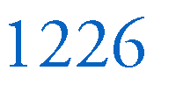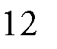
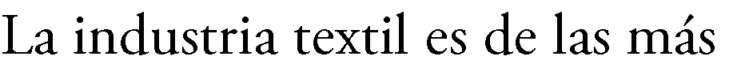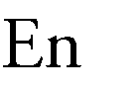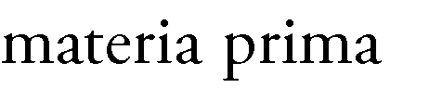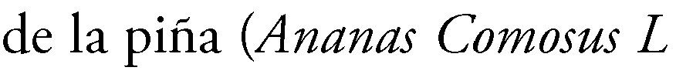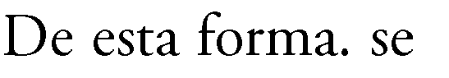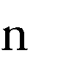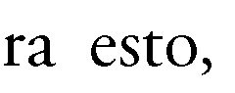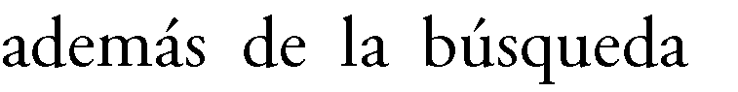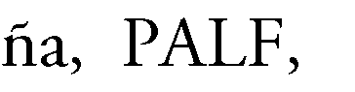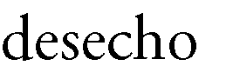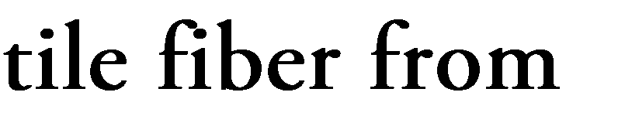

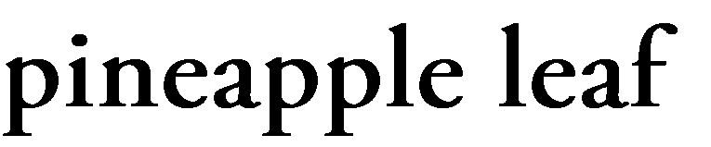

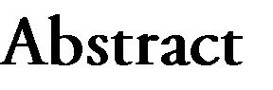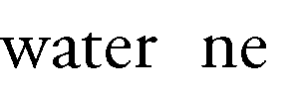

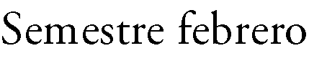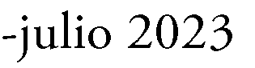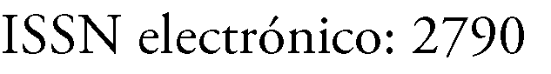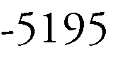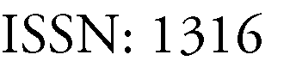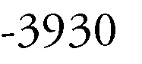

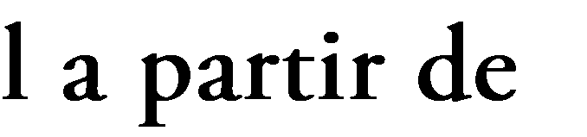

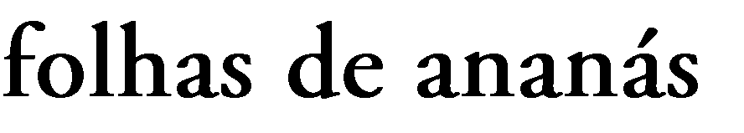
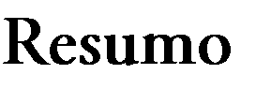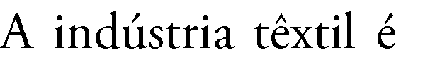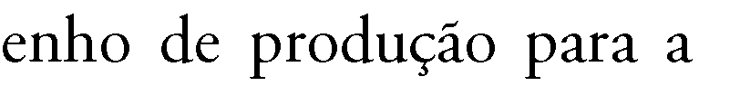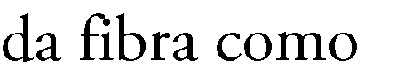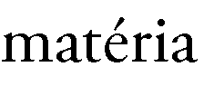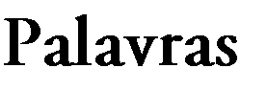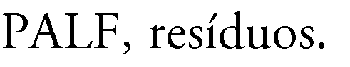

INTRODUCCIÓN
En el presente artículo se presenta una propuesta para el diseño productivo para la elaboración de fibra textil a partir del aprovechamiento de la hoja de piña (Ananas Comosus L.). En este sentido, haciendo uso de revisión documental, se estudiaron las propiedades de la fibra de piña después de diversos tratamientos y su posible aplicación en la industria textil. Es importante destacar que, en la actualidad, empresas alrededor del mundo, como Ananas Anam, comercializa al año “miles, pero no decenas de miles” de metros de este tipo de textiles y los vende a más de 400 marcas de moda, desde grandes nombres como Hugo Boss hasta firmas veganas como Bourgeois
- Boheme [1]. Este estudio responde a la necesidad de encontrar alternativas a las de la fibra de algodón para la fabricación de textiles considerando que su producción es de las más contaminantes que hay por la cantidad de agua que requiere, mientras que la fibra obtenida de la hoja de piña tiene como materia prima los desechos de la producción de piña, entre ellos las hojas, de forma tal que no se requiere del uso de más recursos para la obtención de las hojas. La fibra de la hoja de piña para el uso textil tiene uso para la fabricación de composiciones similares al cuero, industrial automotriz, textil, aeronáutica entre otros. Este documento despliega los objetivos perseguidos en la investigación, la metodología
utilizada para alcanzarlos, el análisis de resultados obtenidos y sus respectivas conclusiones.

OBJETIVOS

Objetivo General

Diseñar el proceso productivo para la elaboración de fibra textil a partir de aprovechamiento de la hoja de piña

Objetivos Específicos

- Caracterizar el proceso productivo para la elaboración de fibra textil a partir de los residuos generados en los procesos anteriormente estudiados.
- Establecer los requerimientos de diseño para el proceso productivo caracterizado
- Determinar las especificaciones de diseño del producto que satisfagan a los requerimientos establecidos

METODOLOGÍA
El estudio del presente trabajo es de proyecto factible, orientado a la solución de problemas mediante una propuesta de acción, es una investigación documental, no experimental y transversal. La forma de obtener los datos fue por fuentes documentales y no se manipulan las variables de interés. Además, este trabajo tiene un

enfoque cualitativo, puesto que es una propuesta académica y no se ha realizado pruebas de los resultados expuestos. Los datos obtenidos son a través de estudios y reportes de terceros.
Las unidades de análisis, población y muestra, corresponden a los estudios recopilados para poder realizar la investigación y a sus resultados.
Por último, las técnicas de estudio utilizadas fueron:
Observación directa de los trabajos de grado y artículos científicos que permitieron obtener los datos para diseñar el modelo propuesto.
Se enviaron encuestas a expertos para que puedan expresar su juicio de valor de la investigación y validar la propuesta académica. Estas encuestas fueron enviadas a través de los formularios de Google.
Por último, al ser esta una búsqueda documental, se hace uso de la técnica de benchmarking comparar las unidades de análisis.

ESTUDIO DEL PROCESO DE EXTRACCIÓN DE FIBRA DE LA HOJA DE PIÑA Y
TRATAMIENTOS
Considerando condiciones climáticas y agropecuarias de tierras venezolanas, se compararon cuatro estudios experimentales de tratamientos de la fibra extraída en las hojas de piña, sus resultados y sus posibles aplicaciones en la industria textil, se evaluaron una serie de variables haciendo uso de un benchmarking.

Benchmarking
Las variables consideradas, fueron: tipo de piña utilizada, zona de cultivo, método de extracción de la fibra, tratamiento de la hoja y de la fibra, tiempo de aplicación del reactivo, reactivo y concentración, propiedades de la fibra después del tratamiento (elongación, deformación, esfuerzo a la tracción, y módulo de Young), recomendaciones de los autores sobre el uso de las fibras después del tratamiento para fines textiles y conclusiones importantes de cada modelo según sus autores El resumen de estos estudios y variables están en las tabla I.

Conclusión del Benchmarking
Se desea proponer un modelo cuyo producto final tenga las características adecuadas para la producción de textiles (similar a la fibra de algodón), por esto no se consideró el tiempo o el
costo de los procesos como limitantes al decidir la implementación de un proceso u otro. Se evaluaron las disposiciones ambientales fuera del benchmarking, considerando un manejo adecuado para las sustancias corrosivas. Así como también el uso de la biomasa y desecho de la extracción de la fibra.

Ahora, siguiendo con lo mostrado en la tabla 1, se tiene que Modelo 1 es el tratamiento el que otorga las propiedades más similares al algodón (tabla II), además, la fibra es más uniforme en el análisis morfológico (figura 1e). Un buen acabado permite que la fibra sea utilizada para fines textiles, siendo este entonces el tratamiento elegido para uno productos que se espera tener en el sistema productivo diseñado. Este tratamiento para la fibra de piña corresponde a una concentración de NaOH al 7%, a temperatura de 30% (C7T30)
Tabla II: Composición y propiedades de la fibra de la piña y del algodón crudas

Fibra | Piña | Algodón
Celulosa (%) | 80-81 | 82-96
Hemicelulosa (%) | 80-81 | 2-6
Lignina (%) | 4.6-12 | 0.5-1
M. Young (GPa) | 34.5-82.5 | 5.5-12.6
Esfuerzo (MPa) | 413-1627 | 287-800
Deformación por fractura | 0.8-1.6 | 7-8
Diámetro (µm) | 20-80 | 2-5
Densidad (g/cm³) | 1.44 | 1.5-1.6

El Modelo 4, a pesar de que no muestra las propiedades que obtiene la fibra después de sus tratamientos. Se toma como referencia los pasos de los procesos a seguir y la disposición final de los productos que se pueden obtener al extraer la fibra textil de la hoja de la piña. Este es el único modelo que considera la industrialización de esta fibra para uso textil y explica de forma somera los pasos para dicha industrialización.
Se decide entonces proponer un diseño de un sistema productivo que permita unir las propiedades que otorga el tratamiento del modelo 1 (C7T30) pero también incluyendo la metodología y

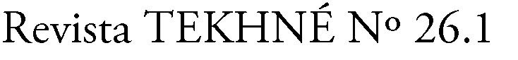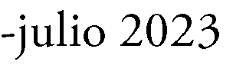
disposiciones finales del Modelo 4 para que sean aplicados en la industria textil. Dando como resultado dos tipos de fibras a producir en la presente propuesta de diseño, la cual será explicada en secciones posteriores.

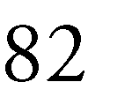

Tabla I. Benchmarking

 | Variables |  | Modelo 1 | Modelo 2 | Modelo 3 | Modelo 4
 | Tipo de piña utilizada |  | MD2 | MD2 | N/R | Española Roja.
 | Zona del cultivo |  | Barbosa, Antioquia. Colombia | Guácimo, Limón. Costa  Rica | Ozoro, Estado Delta, Nigeria. | Kalibo, Aklan. Filipinas
 | Método de extracción de la fibra |  | Mecánica con el uso de máquina decortificadora con rodillos y  cuchillas | Mecánica con el uso de máquina decortificadora  con rodillos y cuchillas | Enriamiento | Mecánica con el uso de máquina decortificadora con rodillos y cuchillas
 | Tratamiento hoja/fibra |  | Las fibras extraídas son fermentadas durante una noche. Después son limpiadas y peinadas manualmente. Las fibras fueron sumergidas en la solución del reactivo por 2 horas a una temperatura de 30C, en una proporción de 1:15 de solución y fibras. Luego se lavaron en una solución de 1% v/v de ácido acético y agua hasta neutralizar el  NaOH Por último se secaron en un horno a 70C por 24 horas. | Las hojas fueron secadas al horno, se cortaron el trozo de 15 cm y se aplastaron. Se uso la parte media de las hojas. Luego fueron a una solución álcali por 2 horas, secadas al horno por 24 horas a 60 C y después las fibras fueron separadas. | A partir de tres meses del cultivo de la planta de piña se riegan las hojas con spray con una concentración de 300 mg/l del reactivo hasta que este húmeda. Dos veces al mes hasta que la planta tenga 8 meses de cultivada. El enriamiento fue con agua lodada por 10 días, luego se extrajo la fibra y se lavó con agua para eliminar la pulpa y se secó al sol durante 5 días en condiciones ambientales. | Tratamiento 1 | Tratamiento 2
 |  |  |  |  |  | Se lavan y se secan al sol. Una vez secas las fibras se unen una tras otra hasta formar un gran hilo y se disponen en carretes para que vayan a los telares artesanales en donde se fabrica la tela. | Se lavan y se secan al sol. Van a una máquina suavizadora y luego van a un baño de agua o químico que las suaviza y las limpia. Una vez secas se cortan fibras de 1-2 pulgadas. Las fibras se almacenan en bolsitas de plástico para usos particulares y/o se mezclan para hacer hilos de fibras diferentes
 | Tiempo de aplicación del reactivo |  | 2 horas | 2 horas | 5 meses | N/R | N/R
 | Reactivo y concentración |  | NaOH (7%) | NaOH (6%) | Ca(NO3)2 | N/R | N/R
 | Propiedades | Elongación (%) | 3.40 | 3.00 | 12.2 | N/R | N/R
 |  | Deformación (%) | N/A | N/A | 3.12 (**) | N/R | N/R
 |  | Esfuerzo a la tracción (MPa) | 380 | 600 | 880.83 | N/R | N/R
 |  | Módulo de Young (GPa) | 11 | 20 (*) | 28.23 | N/R | N/R
 | Recomendación del autor del  uso de la fibra para fines textiles |  | N/R | Este tratamiento tiene la  mejor el mejor acabado de superficie. | N/R | Tela piña | Cumulo de pequeñas fibras  para mezclar con otras fibras y hacer hilos.
 | Conclusiones importantes de cada modelo según los autores. |  | El tratamiento de mercerizado puede modificar las propiedades mecánicas, incrementando el esfuerzo a la tracción en un 150%,  recomendando esta fibra para refuerzo en composiciones | Los dos tratamientos mostraron resultados similares y no hay diferencias significativas en  términos de esfuerzo y porcentaje de elongación. | A medida que aumenta la concentración de Ca(NO3)2 se aumenta el porcentaje de celulosa en la hoja. Este tratamiento aumento el nivel de celulosa de las fibras aproximadamente en un 21% | La fibra de la piña tiene gran potencial de ser aprovechado y actualmente se está desperdiciando.
Nomenclatura y referencias: N/A: No aplica. N/R: No se reporta. (*): Valores aproximados usando la Ley de Hook, Módulo de Elasticidad. (**): Valores aproximados usando la longitud inicial y la longitud
de deformación del estudio
Fuente: Elaboración propia (2021)

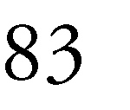
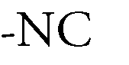

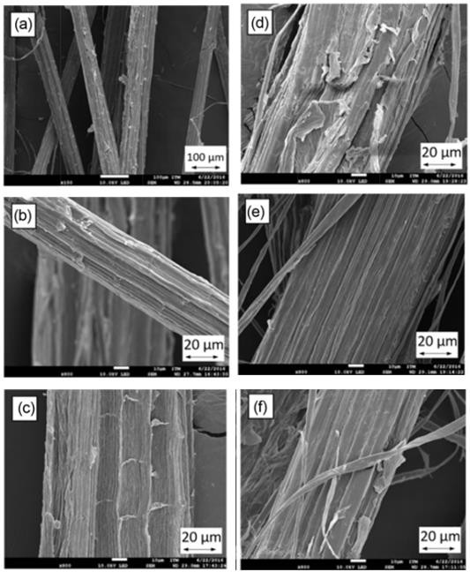
Figura 1: Micrografías de las fibras obtenidas por los diferentes métodos de maceración y la fibra control. (a) fibra cruda 1, (b) fibra cruda 2, (c) C3T30, (d) C3T60, (e) C7T30 Y (f) C7T60
El Modelo 4, a pesar de que no muestra las propiedades que obtiene la fibra después de sus tratamientos. Se toma como referencia los pasos de los procesos a seguir y la disposición final de los productos que se pueden obtener al extraer la fibra textil de la hoja de la piña. Este es el único modelo que considera la industrialización de esta fibra para uso textil y explica de forma somera los pasos para dicha industrialización.
Se decide entonces proponer un diseño de un sistema productivo que permita unir las propiedades que otorga el tratamiento del modelo 1 (C7T30) pero también incluyendo la metodología y disposiciones finales del Modelo 4 para que sean aplicados en la industria textil. Dando como

Tipo de piña utilizada
La variedad de la piña utilizada será la Española Roja, por referencia del Modelo 4. En Venezuela la mayor producción de piña se da en el estado Lara, su cosecha ocupa 16870 hectáreas. [2], luego, en el estado Lara, en la Parroquia Tamaca se pueden llegar a producir 42 toneladas de fruta por 140 hectáreas de cosecha y la piña mayor cultivada es la Española Roja [3]. Además de esta es la única de las plantaciones consideradas en un proceso industrial según el estudio de benchmarking realizado. En el Modelo 4 se indica que las hojas de esta piña son adecuadas para la extracción de piña por su longitud, siendo superiores a otras variedades.
Se tiene entonces que es un requerimiento indispensable que la hoja de la piña se encuentre en territorio venezolano y deseable que la mayoría de las hojas que se reciban provengan del estado Lara en Venezuela.

Zona de Cultivo
Se desea que la instalación de la planta se haga en un área cercana a la cosecha de piña para minimizar los costos en transporte. Además, de acuerdo al Centro Nacional Electoral (CNE), el estado Lara es el cuarto estado más poblado del país [4] - para el año 2011 tenía una población de
1.767.53 habitantes [5]- y posee importantes empresas textiles como Prendas y Textiles de Lara
C.A entre otras, lo que facilitaría el comercio regional y nacional por la vialidad que tiene establecida el Estado Lara con el resto del país.
Considerando esto, se tiene que es un requerimiento indispensable que la zona de cultivo sea en Venezuela, luego, un requerimiento deseable que la zona de cultivo elegida en el benchmarking tenga características similares a las que se encuentre en Venezuela y que también este cerca de en donde se pretende construir el sistema productivo.

Características de la hoja a utilizar.

crudas obtenidas tengan una longitud entre 50 cm y 70 cm. Se trabaja entonces con hojas tipo B, C, D y E. Es un requisito indispensable que se extraiga fibras de hojas tipo D por ser las hojas por excelencia para la extracción de fibra textil, pero por ser estas escasas en la planta es deseable incluir entonces las hojas tipo B, C y E también.

Método de extracción de la fibra.
El método de extracción de la fibra de las hojas de piña es mecanizado, utilizando desfibradoras automáticas. Este proceso es utilizado en 3 de los
4 modelos estudiados. Además, se elige la extracción mecánica sobre la química puesto que el proceso de enriamiento implica el uso de fosfato diamónico o urea y entre 15 y 18 días, suele hacerse en tanques o en ríos y consume una gran cantidad de agua, entonces requiere de mayor tiempo que la extracción mecánica y, además, no es ecológico [6].
Los métodos convencionales para la extracción de la fibra de la piña son: extracción manual, extracción mecánica y el enriado. Usando extracción mecánica se necesitan 30 personas para extraer la fibra de 1 tonelada de hojas, con la extracción mecánica, con una sola máquina - dependiendo de su capacidad- se pueden obtener
15 kg de PALF por día, y usando el enriado se necesitan de 15 a 18 días para ablandar la hoja para después extraer manualmente la fibra [6]; luego, para un proceso industrializado es conveniente entonces utilizar extracción mecánica con máquinas decortificadoras.
El proceso más eficiente para la extracción de la fibra haciendo uso de máquinas decortificadoras, el aspecto físico de la fibra extraída es más atractivo (blanco cremoso), la estructura de la fibra también es más fina y suave y posea una mayor resistencia a la tracción si se compara con los otros métodos [6].
En conclusión, al método de extracción de la fibra, se tiene que el uso del método de extracción mecánica es indispensable.

Tratamiento hoja/fibra.
Considerando las disposiciones finales que puede tener la fibra extraída, se propone un modelo con dos productos finales. Fibra larga sin tratamiento químico (para que pueda ser tratada posteriormente según las necesidades) y fibra corta con tratamiento químico, para que sea utilizada en
la producción de hilos puros o con mezcla de otras fibras. La primera fibra será llamada F1 y la segunda F2.
Para el tratamiento químico se toma el Modelo 1, sumersión de las fibras en tratamiento álcali de NaOH a 7% de concentración a 30°C por 2 horas diluido en agua destilada. Luego las fibras se neutralizan con una solución de 1% de ácido acético en agua destilada v/v. El Modelo 1 no indica cuanto tiempo toma la neutralización de las fibras y se secan en el horno, luego, esta fibra se corta (incorporación del Modelo 4) y se empaca.
Para obtener una fibra sin tratamiento químico se considera el método de lavado propuesto en el modelo 4 pero industrializado. Para esto se utiliza como método de extracción nuevamente la decortificadora mecánica, además de una lavadora y secadora industriales de fibras.
Se tiene entonces como requisito indispensable para F1 usar el tratamiento explicado en el Modelo 4 y para F2 el tratamiento descrito en el Modelo 1 (C7T30) con la modificación del corte.

Propiedades.
Para la fibra natural y las sometida al tratamiento álcali de NaOH C7T30 se espera obtener los siguientes resultados.
Tabla II: Recopilación de propiedades de la fibra antes y después del tratamiento C7T30. Modelo 1

Propiedades | Tratamiento químico
 | C7T30 | Sin tratamiento  químico
Elongación (%) | 3.40 | 1.5
Esfuerzo a la tracción  (MPa) | 380 | 288
Módulo de Young (GPa) | 11 | 19

Usos de la fibra obtenida Fibra con tratamiento C7T30
Luego de pasar por el tratamiento C7T30, esta fibra posee ahora valores de esfuerzo y módulo de Young en los rangos del algodón crudo y un valor de elongación cercano (ver tabla VI), por lo que ahora pudiera someterse a los mismos tratamientos a los que se someten las fibras de algodón para la producción de textiles.
En el estudio Spinning System for Pineapple Leaf Fiber via Cotton Spinning System by Solo and Binary Blending and Identifying Yarn Properties,

(Sistema de hilado de la fibra de la hoja de piña a través del sistema de hilado del algodón por medio de la mezcla solitaria y binaria y la identificación de las propiedades del hilo; en español) por Ismoilov et al. [7] se estudian las propiedades de los hilos con porcentaje de fibra de hoja de piña y también las propiedades de dicha fibra. Los resultados de este estudio sugieren el uso de PALF en la fabricación de prendas de vestir, como una versión transpirable y conveniente, debido a que tiene una fibra hidrofílica (con afinidad al agua y no a los lípidos y grasas). Mediante una modificación eficaz, PALF puede ser una fuente de fibra a bajo costo para las prendas de vestir. (figura 1)

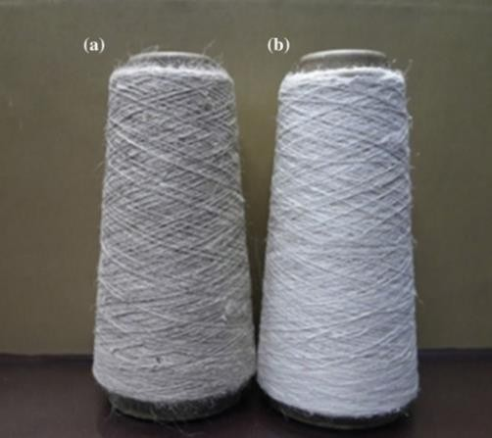
Figura 1. Hilo de PALF. (a) Desgomado, (b) blanqueado Fuente: Pandit et al et al (2020)

Fibra sin tratamiento químico
Esta fibra es aquella que solo ha sido extraída, lavada y secada, al no tener tratamiento químico puede ser tratada posteriormente según los usos a los que se vaya a aplicar. (figura 2)
En la industria textil se puede utilizar sin tratamiento químico para obtener la tela piña. La tela piña está hecha de las fibras de las hojas de la piña en telares tradicionales. Usualmente es utilizada en la cultura filipina para la creación de trajes ceremoniales especiales [8].
Esta fibra también puede ser empleada para la fabricación de cuero vegetal, para esto se lava la fibra, se corta, se crea una manta y después se le aplica una resina para darle la apariencia de cuero [9]. La empresa PIÑATEX actualmente fabrica este cuero de forma comercial, siendo un potencial material para incursionar en la industria de la moda textil, incluyendo la fabricación de zapatos, muebles, carteras y ropa [10].

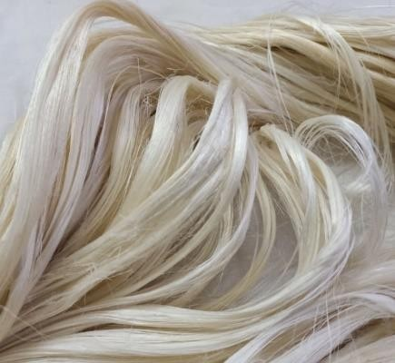
Figura 2. Fibra de piña
Fuente: Elaboración propia

PROPUESTA DE DISEÑO

A. Diseño del producto
Considerando los posibles usos que puede tener la fibra de la hoja de piña en el ámbito textil - explicados en el apartado anterior- se plantean dos productos finales de fibra de hoja de piña con diferentes características, los cuales se denominan en lo sucesivo como F1 y F2. A continuación, en las figuras 3 y 4 se muestran los usos que puede tener cada uno de estos productos para que puedan ser utilizados como materia prima en procesos posteriores
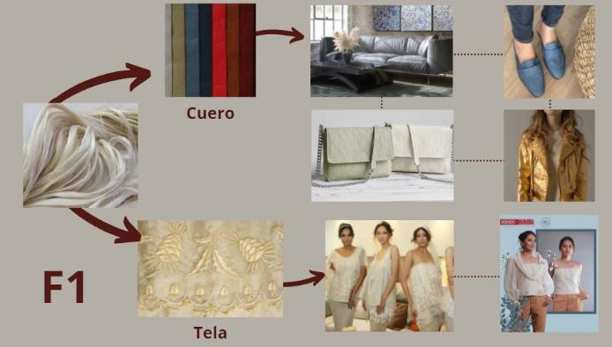

Figura 3. Usos para F1 Fuente: Elaboración propia

Figura 4. Usos para F2 Fuente: Elaboración propia

F1
Es una fibra sin tratamiento químico ni cortes. Ha sido extraída, lavada y secada. Esta fibra por no poseer tratamiento previo es apta para recibir cualquier tipo de manipulación dependiendo de la necesidad es la industria que la vaya a utilizar como materia prima. Se espera su uso permita la fabricación de cuero vegetal (zapatos, muebles carteras…) artesanías, cuerdas y para la fábrica de telares de piña. F1, fibra larga sin tratamiento químico.

F2
Esta fibra ha sido sometida también al tratamiento álcali NaOH C7T30 y es de longitud corta (1-2 pulgadas). Se pretende que se use para la fabricación de hilos en las mismas instalaciones en las que se fabrica el hilo del algodón. Se pueden fabricar hilos con PALF en diferencias proporciones mezclados con otras fibras textiles. F2, fibra corta con tratamiento químico.
Considerando los valores de Modulo de Young, Elongación, Esfuerzo y Cristalinidad encontrados en el estudio Improvement of Mechanical Properties of Pineapple Leaf Fibers by Mercerization Process [11] (Modelo 1) y la longitud en la que se desea presentar los dos tipos de fibra, se tiene la siguiente ficha técnica.
Tabla III: Ficha técnica de los valores aproximados de las propiedades mecánicas y físicas de los diferentes productos finales del proceso productivo, F1 Y F2
Propiedades | F1 | F2
Módulo de Young (GPa) | 19 | 11
Elongación (%) | 1.5 | 3.40
Esfuerzo (MPa) | 288 | 380
Cristalinidad (%) | 43 | 57
Longitud (cm) | 50-70 | 2.54-5.08

Otra propiedad importante que considerar en la fibra de piña es su fácil blanqueamiento y, por lo tanto, fácil coloración. Entre el raquis de banano, fibra de coco y bagazo de caña, la fibra de la hoja de piña es la que responde satisfactoriamente a los procesos de blanqueado [12].

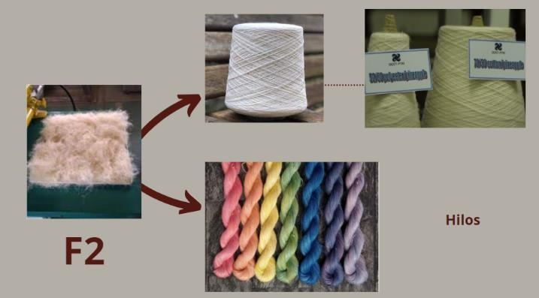
Sistema Productivo
En la figura 5, se muestra el flujo de operaciones propuesto para la producción de las fibras F1 y F2. Son 18 operaciones:
- Almacenar hojas
- Seleccionar hojas
- Extraer fibras de las hojas (F1)
- Atar fibra
- Lavar fibra
- Secar fibra
- Desatar fibra
- Empacar F1
- Almacenar F1
- Extraer fibras de las hojas (F1)
- Fermentar fibra.
- Cardar fibra
- Tratar fibra con solución de NaOH 7% a 30°C
- Lavar fibra en solución de Ácido Acético
- Secar fibras al horno durante 24 horas por 70 °C.
- Cortar F2
- Empacar F2
- Almacenar F2
Una vez entendidas las operaciones que deben de realizarse para obtener los productos deseados (F1 y F2) se concluye que la mejor forma de distribuir el sistema productivo propuesto es por una distribución en línea o por flujo de producto. Todas las operaciones necesarias se organizan secuencialmente dentro de una misma línea permitiendo la cercanía entre una maquina y/o proceso.
Los bloques de procesos que tendrá el sistema productivo serán los siguientes
- Almacenamiento de hojas. En este apartado se recibe y almacena la materia primera, las hojas de la planta de piña para extraer la fibra.

- Extracción. En este apartado se extrae la fibra de las hojas. Se obtiene tanto fibra como biomasa (desecho)
- Fermentado. El fermentado de las fibras extraídas se realiza en un área techada, pero en condiciones ambientales
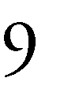
- Almacenamiento de la biomasa. Esta se almacena para después ser comercializada.
- Lavado y Secado. El lavado y sacado es con el uso de lavadoras y secadoras industriales
- Cardado. Aquí se carda la fibra antes y después del tratamiento químico
- Tratamiento químico. El proceso del tratamiento químico implica el tratamiento álcali de las fibras, desde la preparación de la solución NaOH hasta el secado en el horno. Es por esto por lo que en esta misma área existirán diversos equipos y se realizarán varios procesos, pero por ser implícita su secuencialidad y la necesidad de cercanía de las máquinas para culminarlo se decide agruparlas todas en una misma área.
- Cortado. Aquí se corta F2.
- Empacado. En esta área se empacan todos los productos finales, F1 y F2.

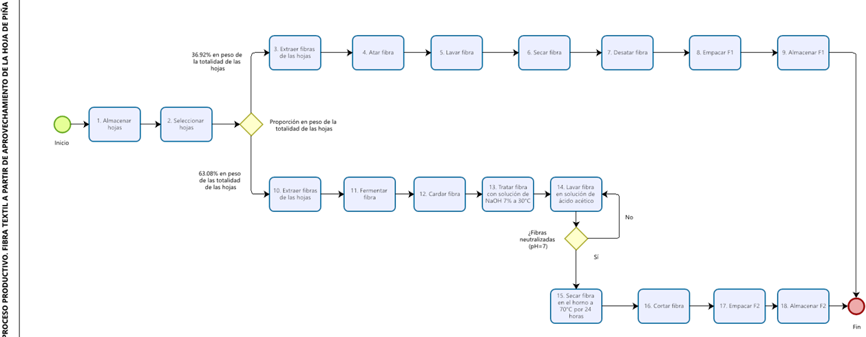
Figura 5. Diagrama de flujo de operaciones del proceso productivo para la obtención de fibra textil a partir de la hoja de piña

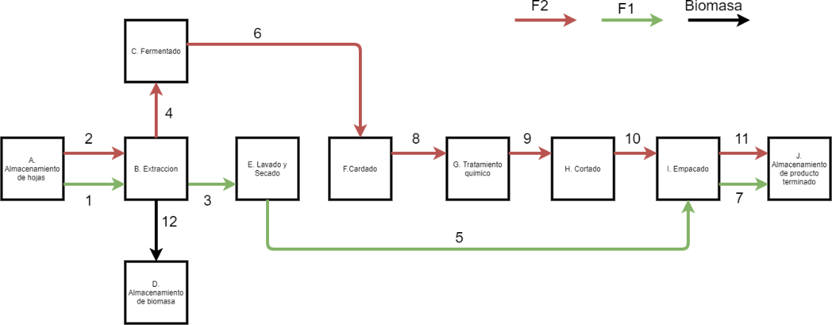

Figura 6. Diagrama de bloques de proceso del sistema productivo.
Fuente: Elaboración Propia (2021)

- Almacenamiento de producto terminado. En esta área se almacenan F1 y F2 listos para ser comercializados
En la figura 6 se tiene el diagrama de bloques propuesto, donde las líneas verdes corresponden a F1, las rojas a F2 y las negras a la biomasa.

B. Beneficios de la implementación del sistema productivo.
Beneficios tangibles
Se permite a Venezuela incursionar en la producción de textiles diferentes al algodón. Además, disminuye el consumo de recursos ya que la materia prima de este proceso (producción de fibra textil a partir de la hoja de piña).
Se disminuye la contaminación en las zonas en donde se produce piña. Actualmente no se comercializa la hoja de piña, significando un desperdicio sin valor para los agricultores quienes optan por la quema de la misma para deshacerse de ella y poder así preparar el terreno para nuevas cosechas.

Beneficios intangibles
Ahora que se le agrega valor a un desecho de la cosecha de pina, esto promoverá la incursión de más cosechas de pina ya que ahora resulta más rentable su producción ya que son más elementos a comercializar, el fruto y las hojas. De forma tal que puede aumentar el número de cosechas de piña en Venezuela
Este sistema productivo sería una fuente de empleos, mejorando la calidad de vida de sus empleados y de donde se siembre la planta.

Resultados a largo plazo
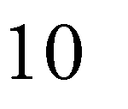
Aumentar la productividad de piña en Venezuela y a su vez de fibra textil permitiendo satisfacer parcial o totalmente la demanda interna para luego incursionar en latitudes internacionales.
Resultados a Mediano plazo
Disminución de la contaminación ocasionada por la quema de las hojas de piña.

Beneficios a corto plazo
Generación de nuevos empleos para quienes quedaban desempleados después de la cosecha de piña. Recordando que el personal para la siembra de piña aumenta al momento de la cosecha, permitiéndoles tener otra fuente de
ingresos que coincida con cosecha de piña otorgándoles un poco más de estabilidad laboral.

Conclusiones
La fibra de piña puede ser utilizada en la industria textil. Puede incursionar como materia prima para la fabricación de hilos, telas, compuestos de cuero e inclusive en diversas industrias como la aeroespacial y la automotriz. Las hojas de piñas son consideradas actualmente como un desecho en el proceso de producción de piña sin embargo su potencial, al menos en la industria textil quedo demostrado en este trabajo de grado.
Las conclusiones según los objetivos fueron los siguientes
- Los desechos de la industrialización de la piña, representan hasta un 65% de la planta. Entre ellos, destacan las hojas de piña las cuales pueden ser utilizadas para la fabricación de fibra textil. Por cada planta de piña en promedio pueden ser utilizadas 15 hojas aptas para la producción de fibra textil.
- Después de hacer un estudio comparativo sobre las propiedades mecánicas que adquiere la fibra de piña después de diferentes tratamientos se caracterizó el proceso para la producción de fibra de hoja piña que pueda ser utilizada en ámbitos textiles. Se eligieron dos tratamientos para diversos tipos de fibra según el uso que se le dé a la fibra. Para ambos productos se requiere como materia prima hojas de piña de tipo B, C, D y E; por ser las más largas y con mayor nivel de celulosa. Luego, para la fibra utilizada para la fábrica de telares y cuero (F1) solo requiere ser extraída, lavada y secada.
Para la fibra utilizada para hacer hilos y ser mezclada con algodón es necesario realizar un tratamiento álcali con temperatura. En donde se somete a la fibra textil a una solución de 7% de
por dos horas y luego debe de ser secada por 24 cortada, esta fibra se denominó como F2.
- Se necesitan de diferentes maquinarias para poder industrializar el sistema anteriormente propuesto, entre ellos: extractor de fibras, lavadoras industriales, áreas de fermentado, horneado, tratamiento químico, empacado y almacenado. Para ahorrar costes de transporte de las hojas a la planta, esta debe de estar ubicada en

el estado Lara por ser el estado con la mayor producción de pinas en al país.
- 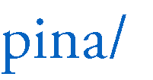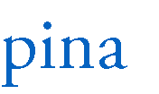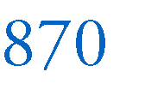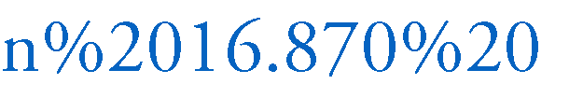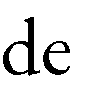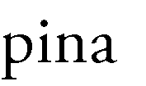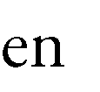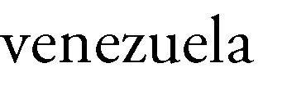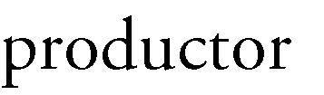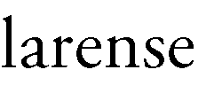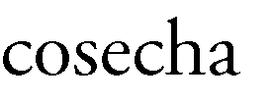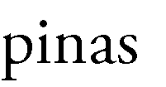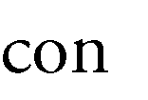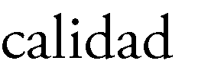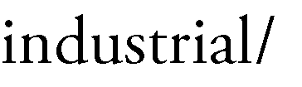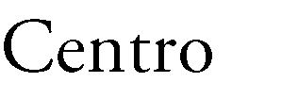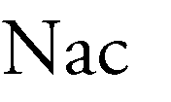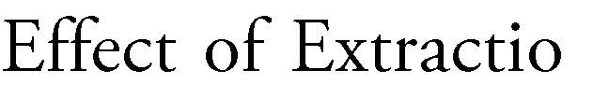La fibra F1 y F2 tendrán las siguientes propiedades mecánicas después de los tratamientos propuestos para cada una de ellas. Para F1 una elongación de 3.40%, esfuerzo de 80 MPa y módulo de Young de 11 GPa, luego para F2 1.5%, 288 MPa y 19 GPa respectivamente.

[1]

[7]

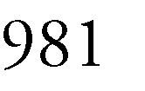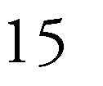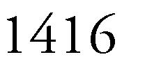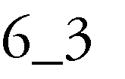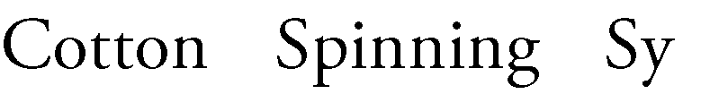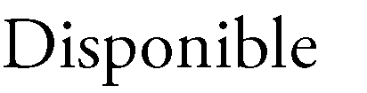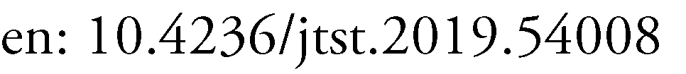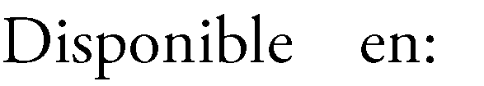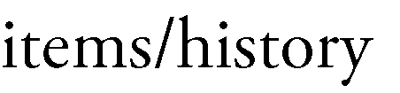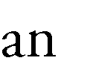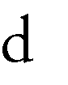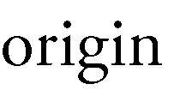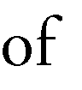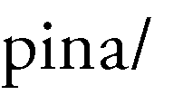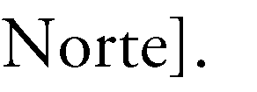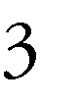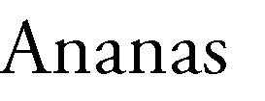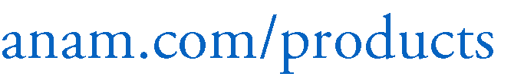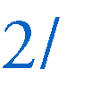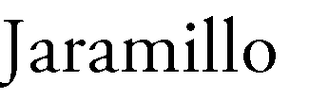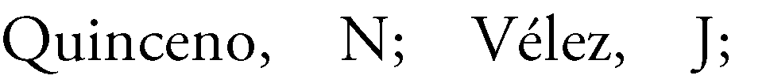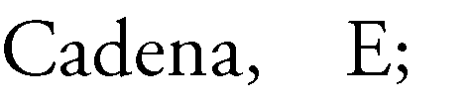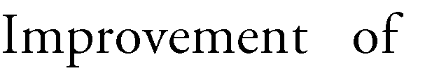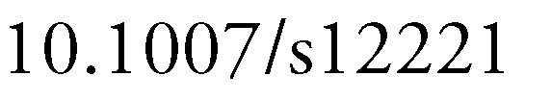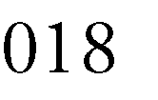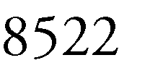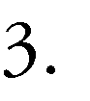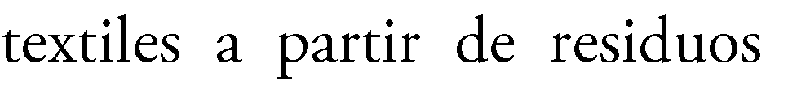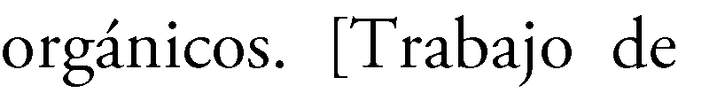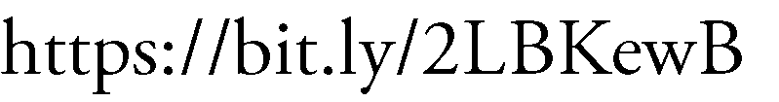[8]

[9]

[2]

[10]

[3]

[11]

[4]
[12]

[5]

[6]

